 | [ Renginio vietos brėžinys / schema ] | RENGINIO NERINGOS SAV. TERITORIJOJE VIETOS SCHEMOS  PAVYZDINĖ FORMA | PATVIRTINTA  Neringos savivaldybės mero  2025 m. spalio 14 d.  Potvarkiu Nr. V10-562
 | Pastaba: rengiama ant kadastrinio plano, aerotoponuotraukos, topografinio plano ar kt. pagrindo
 | 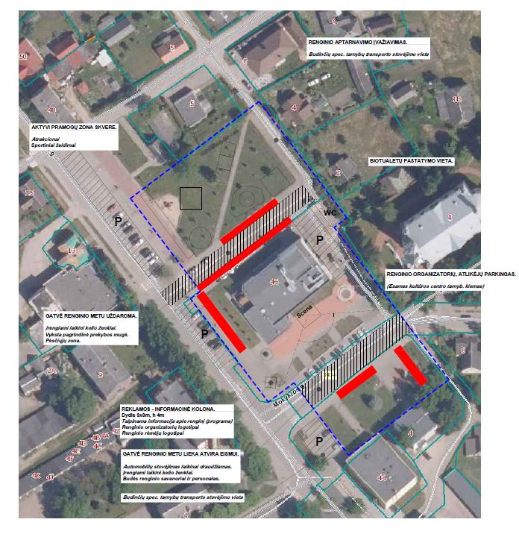
 |  | [ Renginio vietos brėžinys / schema ]
 |  | Renginio ir schemos pavadinimas (pvz. Atsisveikinimo su vasarą šventės vietos schema
 |  | Renginio data, laikas
 |  | Renginio vieta (pvz. Centrinė miestelio aikštė ir skveras)
 |  | [ Trumpas renginio aprašymas ]
 |  | Pagrindinė informacija apie renginį (uždaras / atviras / komercinis / nekomercinis / vykdomų veiklų pobūdis – prekyba, atrakcionai, kitos pramogos, tam būtini įrenginiai ir pan.)
 |  | Laikinų eismo organizavimo, apribojimų aprašymas (gatvių ir takų užtvėrimas, laikinas automobilių eismo ir stovėjimo ribojimas, kelio ženklų įrengimas ar laikinas uždengimas ir pan.).
 |  | Informacija apie renginio inžinerinį aprūpinimą (maitinimas, renginio vietos įrengimo ir sutvarkymo logistika, elektros energijos, vandens tiekimas, nuotekų tvarkymas, atliekų konteineriai, san. mazgai ir pan.).
 |  | Kita informacija
 |  | [ Informacija apie išorinę reklamą ]
 |  | Pagrindinė informacija apie planuojamą įrengti išorinę reklamą, jos pagrindiniai parametrai (tipai, dydžiai, plotai, kiekiai ir kt.), sprendiniai, nuorodos.
 |  | [ Vieta derinimams, pastaboms, renginio ir schemos derintojų nurodymams organizatoriams ]
 | [ Renginio vietos brėžinio / schemos sutartiniai žymėjimai ]
 | Pastaba: rengiama ant kadastrinio plano, aerotoponuotraukos, topografinio plano ar kt. pagrindo
 | 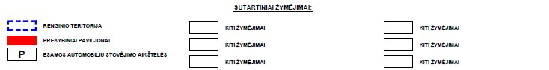
 |  | [ Schemos rengėjo ir / ar atsakingo asmens kontaktiniai duomenys ]

